Del Fandango Urbano a la Tamanca Brasileña:

un camino paraense para llegar a la sonoridad

Alba Olinka Huerta Martínez
UFPA – alba.martinez@ica.ufpa.br

Giselle Guilhon Antunes Camargo
UFPA – giguilhon@yahoo.com.br
(orientadora)

Resumen: Este texto muestra un pasaje del resultado de mi trabajo de maestría sobre los fandangos fuera del estado de Veracruz. Presento algunas generalidades del fandango jarocho y la construcción del concepto “fandango urbano” – y de como, a partir de estas dos manifestaciones culturales, se desprende una nueva búsqueda sobre sonoridad en donde en mi camino encontré las tamancas brasileñas y, ¿por qué no decirlo? las tamancas paraenses.

Palabras clave: Fandango Jarocho. Fandango urbano. Tarima. Tamanca.

From Urban fandango to Brazilian Tamanca: a paraense way to get to the sonority

Abstract: This text shows part of the results of my master's research about fandangos outside the state of Veracruz. I present some generalities of the jarocho fandango and the construction of the “urban fandango” concept, and how, from these two cultural manifestations, does develop a new search about sonorities in which, on my way, I found the Brazilian tamancas – and, why not say? – the paraenses tamancas, from state of Pará, Brasil.

Keywords: Jarocho Fandango. Urban Fandango. Tarima. Tamanca.
1. Generalidades del fandango del sur de Veracruz (o fandango jarocho)
La fiesta del fandango persiste en varios entornos del centro y sur de Veracruz; sus orígenes se remontan a finales del siglo XVIII. El fandango es una de las prácticas tradicionales que han sobrevivido en México desde entonces y trascendió a partir de la fijación de ciertas prácticas culturales hasta madurar una identidad regional. Sin embargo, esta fiesta, el fandango y el género musical del son jarocho se han ido reafirmando desde las postrimerías del mundo colonial, “recreando sus propias improvisaciones, forjando sus propias particularidades y abriéndose espacios entre lo profano y lo religioso” (GARCIA DE LEÓN, 2009: 18).
Siendo el fandango la fiesta que daba identidad a lo que se llama comúnmente mestizaje, según lo refiere García de León (2009), estos grupos comenzaron a llamarse “jarochos” y a identificarse también como jarochos entre ellos. Eran una parte del estrato social mestizo de las costas del Sotavento y del Barlovento. La referencia geográfica diferenciadora entre el Sotavento y el Barlovento veracruzanos es la ciudad de Xalapa. Xalapa divide al estado en norte y sur, el Barlovento veracruzano, geográficamente, es el norte de Veracruz, y el Sotavento es el sur de Veracruz, este sur ha sido y será, desde entonces, parte de la inspiración de este trabajo que forma parte de mi investigación de maestría en México y mi pesquisa de doctorado en Brasil.

2. Convenciones del fandango urbano y del sur de Veracruz – o fandango jarocho

El fandango jarocho es una reunión de músicos y versadores alrededor de una tarima que los bailadores percuten con zapateado y que, de acuerdo al son que se toque, acompañan con otros movimientos del cuerpo. Las medias estándar de una tarima pueden ser: 1.80 metros de largo por, aproximadamente, 85 centímetros de ancho, por 15 centímetros de altura. La madera es de 2 centímetros de grosor con una boca de 10 centímetros de diámetro.

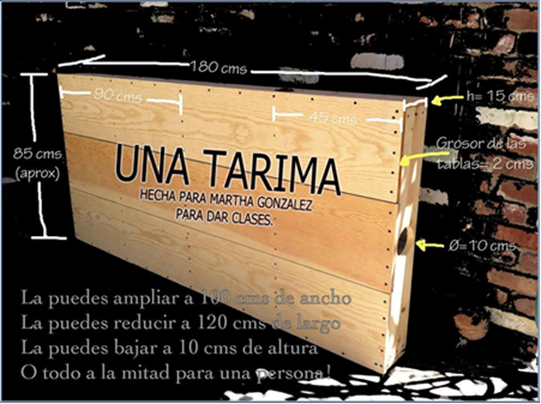
Imagen 1: Tarima estándar para bailar (zapatear) recuperada de la red social
Facebook de César Castro, el 12 de diciembre del año 2013

En el fandango los músicos, versadores y bailadores se reúnen en la ocasión de una convivencia social. Generalmente, en el fandango debe haber comida y sillas para que se sienten las personas que no bailan y que no tocan. Normalmente, el fandango debe generar cohesión comunitaria y hábitos de convivencia democrática, se debe propiciar la comunicación, la expresión y la diversión. Es por demás necesario el respeto en todas sus formas. Normalmente, los que van al fandango conocen lo qué es y cómo se hace, aunque no bailen ni toquen, ya que pertenecen a la comunidad que conoce sobre éste y que acude por gusto, o bien, que participa en él de otra manera que no es cantar, tocar o bailar.
Durante la realización de mi trabajo de maestría, pude distinguir diversas relaciones entre las convenciones y valores de convivencia comunitaria básicos. Observé lo siguiente:
1. Generalmente existen los preparativos para el fandango: puede ser un cumpleaños, un bautizo, un velorio o inclusive una reunión en familia. Por lo que puede haber comida, café y bebida. Esto tiene otras implicaciones, entre ellas la responsabilidad y la voluntad de participar en cuestiones que no tienen que ver solamente con tocar, cantar o bailar alrededor de la tarima, sino barrer, decorar, acomodar las sillas, cocinar etc.
2. Hay un lugar muy especial para las mujeres porque la mujer es una figura importante en este tipo de fandangos. Se reconocen unas a las otras por la función que desempeñan. La mayoría de las músicas que se tocan son los llamados “sones de mujeres”.
3. Existe una obertura, el son “El Siquisirí”, es decir, hay una bienvenida a la comunidad presente en el fandango. Me remite a un sentido de responsabilidad por parte de los músicos que inician el fandango. Situaciones tales como llegar temprano para tocar el Siquisirí resultan comprometedoras para los músicos y en el mejor de los casos, para los bailadores.
4. Se puede apreciar también una dependencia absoluta entre la música y la danza. Si falta la música, la danza no tiene razón de ser y si falta la danza, ya no es un fandango, es un concierto. Por lo que la humildad, en todos los sentidos, es necesaria. Nada es supérfluo en el fandango, todos los elementos son importantes. La tarima como el centro de todo y como un espacio en movimiento, no porque se mueva, sino porque los bailadores tienen que estar subiendo y bajando de ella, hace que el fandango sea dinámico y no se convierta en otra cosa. Hay que saber esperar para bailar. La tolerancia es fundamental, pues de otra manera se generarían riesgos que podrían coartar la dinámica.
5. He visto también que las personas mayores que tocan algún instrumento tienen un lugar especial, deben estar hasta adelante, su función es llevar el fandango, pues siendo los mayores, son los que más saben. No importa si tocan lento o rápido, son simplemente los que más saben y se tiene que respetar eso.
Rubí Oseguera, bailadora de son jarocho de la región de los Tuxtlas y maestra de zapateado y fandango jarocho en México y en Estados Unidos, antropóloga social y coreógrafa, refiere (2011) que existen diferentes formas de bailar los sones jarochos en el fandango tradicional. El repertorio, por la forma de bailarse, se divide en cuatro tipos principales: sones para mujeres, sones de pareja, sones de cuadrilla y sones lúdicos.
- Los sones para mujeres sólo los bailan mujer con mujer, viéndose siempre de frente, manteniendo una relación con el cantador y con el músico – y se conocen como “sones de cuatro”, “de a bastante” o “de a montón”, según la región.
- Los sones de pareja, que bailan hombre con mujer, tienen que ver con el cortejo – algunos sirven para cortejar o para enfrentar y hacer duelo con la pareja. Uno corteja dando lo mejor de sí – “qué tan bueno soy” o “qué tan bueno eres” – para impresionar a la pareja. Se trata de demostrar quién se es en la tarima.
c) Los sones de cuadrilla, donde sólo hay cuatro bailadores, o sea, dos parejas, son: “El Colás”, “El Jarabe Loco” y “El Fandanguito”.
d) El son lúdico, como “Los Panaderos”, sirve para dos cosas: para saber qué tan diestro es el bailador, ya que durante su ejecución los músicos van cambiando el ritmo, pero también para que el bailador que aún no se haya animado suba a la tarima. Este son es un juego para alegrar a la gente, y al final es un espectáculo, convives, la gente se ríe o se ríe del bailador que se sube a la tarima (información verbal).
Un fandango se debe iniciar cuando están presentes suficientes músicos y bailadores. En general, un requintero empieza a tocar el llamado son del Siquisirí, con el cual se da por iniciado el fandango, incorporándose así los demás músicos y los bailadores en la tarima. Los sones de mujeres y de pareja se van alternando en el curso del fandango.
Para poder bailar en la tarima, la o las parejas de bailadores pueden subir a zapatear cuando comienza el son y el relevo se hace después de que se cantó un verso. Para ello, normalmente un bailador que quiere subirse a la tarima toca el hombro del bailador que está bailando, o bien, le avisa con una mirada y éste entiende que debe ceder su lugar. De la misma manera sucede cuando se quiere bailar con alguien. Se le avisa con una mirada y entonces él o ella manifiesta con un gesto o una actitud corporal que aceptan o rechazan la propuesta.
Los bailadores no pueden bajarse de la tarima hasta que los releven; si no hay relevo y el son se ha tornado largo, pueden hacer alguna mudanza para descansar y pedirles discretamente (con gestos o miradas) a los músicos que terminen el son, o bien, a otros bailadores que los releven.
Normalmente, en los sones de pareja baila una sola pareja y en los sones de mujeres, una o dos parejas de mujeres. Para los fandangos grandes, se eleva el número de parejas de mujeres hasta seis, e incluso hasta ocho, pero más que eso, resulta complicado agarrar “el golpe”. Rubí Oseguera (2011) refiere que el bailador es la conexión entre lo divino y lo terrenal. Ella dice que:

El zapateado es un medio y su origen es que el hombre tiene que comunicarse con lo que cree que hay arriba y abajo. Quieres comunicar lo que hay arriba con lo que hay abajo, y el bailador es el medio para hacerlo, y lo quieres comunicar por medio del zapateado, que es el vehículo para lograr que las dos cosas estén en armonía. La tarima surge como un elemento para seguir con este sonido: en el son jarocho tienen que ver con un latido, con [la forma] cómo se interpreta un latido. Tradicionalmente, cuando estamos muchas mujeres arriba no podemos hacer más que mantener un pulso porque tenemos que mantener ese latido, porque somos el corazón, y tenemos que estar en armonía con los músicos y llevar “el golpe”… Podemos tener “el paso” pero no tenemos “el golpe”. Las abuelas decían que bailar “acentado” era ir con “el golpe”. “Tener acento” es ir con el golpe de la música, de la tierra, de todo. La tarima es un gran tambor que las mujeres percuten (información verbal).

Los bailadores o zapateadores son imprescindibles para el fandango, ya que además de ser el centro de éste, ejecutan la percusión mayor: el zapateado sobre la tarima. Es su responsabilidad saber cómo se baila cada son, si es de pareja o de mujeres, conocer su acentuación, sus mudanzas y demás movimientos corporales.
La música de cuerdas (música de jaranas, más específicamente) es la que se toca para el fandango y tradicionalmente se hace con los siguientes instrumentos: jarana chaquiste, jarana mosquito, jarana primera, jarana segunda, jarana ¾, jarana tercera, jarana tercerola, requinto o guitarra de son, leona, violín, arpa, quijada de burro, marimbol y voces (veáse el link https://www.youtube.com/embed/cEdKR8qdQYg).
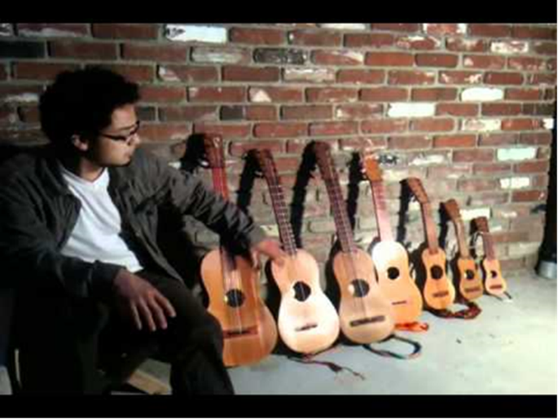
Imagen 2: César Castro mostrando la dotación de jaranas (ver link citado), de izquierda a derecha: jarana tercerola, jarana tercera, jarana ¾ jarana segunda, jarana primera, jarana mosquito, jarana chaquiste).
Para el fandango tradicional, no hay un número máximo de integrantes y a veces hay variedad de instrumentos musicales. Dicen los expertos que no es recomendable que se toquen más de dos instrumentos iguales. Lo mejor es que haya uno de cada uno, es decir, un requinto, un trío de jaranas de diferente tamaño, una leona, una percusión y alguno de los otros instrumentos que antes enumeré. Y en caso de que no haya variedad, hay que procurar que no suenen al mismo tiempo jaranas de la misma tesitura, sino un par por cada estrato. Lo mismo es con las guitarras de son.
Éstas son las principales convenciones y reglas para que un fandango ideal y tradicional tenga lugar. El propósito de mi trabajo nunca fue estudiar los fandangos ideales, sino aquellos que, a pesar de tratar de respetar las convenciones, se escapan completamente de esta idealización y se encuentran inmersos en otra dinámica, en otra estética, en otra(s) comunidad(es) – y que, aún alejados de esta idealización, no quedan fuera de la tradición.

3. Un fandango urbano y del sur de Veracruz

A partir de las características y dinámicas de este fandango tradicional del sur de Veracruz pude percibir que existía un fandango que tenía algunas variantes y lo denominé “fandango urbano”, y dentro del fandango urbano observé dos tipos de comunidades: la comunidad jarochilanga y la comunidad jarocha santanera. La comunidad jarocha santanera, según mis vivencias, sostiene las siguientes generalidades:

1. Adopta al son jarocho como un patrimonio en construcción e intercambia referentes con la comunidad jarocha sobre una memoria común, fomentando los valores de la tradición del fandango en su comunidade.
2. El fandango tiende a ser un espacio de encuentro, expresión y comunión.

Por otra parte, la comunidad jarochilanga:

1. Adopta al son jarocho, principalmente como un gusto por lo étnico, como una actividad de esparcimiento o como una forma de ganarse la vida.
2. El fandango tiende a ser un espacio de encuentros y desencuentros, demostración de saberes sobre “lo jarocho”, de fidelidad a “lo jarocho” y de manifestación de carencias sociales.

A partir de las generalidades de estas dos comunidades pude concluir lo siguiente:

1. Comparten el hacer del son jarocho fuera de su lugar de origen.
2. Comparten una despreocupación por las otras músicas y las otras danzas que propician, en gran parte, este auge extraordinario de lo “jarocho”.
3. Manifiestan mediante el fandango y “escenifican” o representan, también, los conflictos propios de la reconstrucción de la tradición.
4. Pretenden marcar un territorio ganándole a la modernidad, afirmar un estilo de ejecución, poner en práctica una enseñanza aprendida en taller y no a través de la mera oralidad.

Después de haber estudiado a dos comunidades principales de fandango, así como algunos fandangos en el sur de Veracruz, puedo decir que existen características representativas de un “nuevo” fandango. A partir de ahí, empecé a llamarlo “fandango urbano y del sur de Veracruz” o simplemente “fandango urbano”. Estas características ya no tienen que ver solamente con “lo jarocho”, de ahí que quisiera desprenderme – para poder nombrarlo – de la palabra “jarocho”. Primero, porque me di cuenta de que ahora existe la necesidad de alejarse de dicha palabra, ya que, como he venido mencionando, no todas las personas del sur de Veracruz se autonombran como jarochas; y segundo, porque si en el sur de Veracruz hay personas que no se asumen como jarochas, en la(s) urbe(s) es, todavía, menos común que las personas se autodenominen jarochas pese a los nominativos jarochilangos y jarochicanos que se les han otorgado. He conocido a personas que dicen “yo soy jarocha”, pero no a personas que digan “soy jarochilanga” o “soy jarochicana” – lo que repercute, por supuesto, en el fandango y su forma de hacerse.
Considero que hoy existe más bien la necesidad de llamar al fandango y al son de, respectivamente, “fandango urbano” y “son urbano” – porque se están haciendo en las grandes urbes, con personas de vida urbana, pero lo están también haciendo con elementos del sur de Veracruz. Entonces, podríamos nombrarlo “fandango urbano y del sur de Veracruz”.
Así, y ahora retomando la propuesta de un fandango urbano y del sur de Veracruz, la necesidad de ya no utilizar la palabra “jarocho” y el reconocimiento de una nueva tradición fandanguera, quise abordar la idea de desorden para empezar a explicar este fandango urbano y del sur de Veracruz. Propuse entonces que éste último fuera un espacio en estado de desorden que permite estructurarse a partir de las reglas del fandango del sur de Veracruz y de diversas situaciones que aquejan a las comunidades que lo realizan. Lo que da lugar a la expresión de nuevas posibilidades de movimiento, encuentros, desencuentros y comuniones.
Así también, con la idea de desorden nombro a todos los elementos aislados (jarochos o no, del sur de Veracruz o no) con los que puede tener lugar el fandango: un motivo, una voz, un cuerpo. Todos estos elementos conforman el estado de desorden, categoría que permite que sean bienvenidos todos los que sepan bailar, cantar y tocar la música de cuerdas del sur de Veracruz, no importa si no pertenecen a la región.
No abordaré en este documento la explicación de estos elementos, pero es importante mencionar que los utilicé para resolver mi problema de investigación durante mis estudios de maestría. Me ayudaron a consolidar el concepto de fandango urbano y también el de danza urbana. Incluso consideré la posibilidad de nombrar su zapateado “zapateado urbano”.
Este estado de desorden permite también que el fandango se haga en cualquier parte del mundo y para participar de él, bailando en la tarima, pide que cada individuo posea conocimientos diversos sobre la cultura sureña veracruzana o, más precisamente, sobre la cultura del fandango del sur de Veracruz. Si no se poseen estos conocimientos, se puede participar también de otra manera, ahí está principalmente su carácter comunitario.

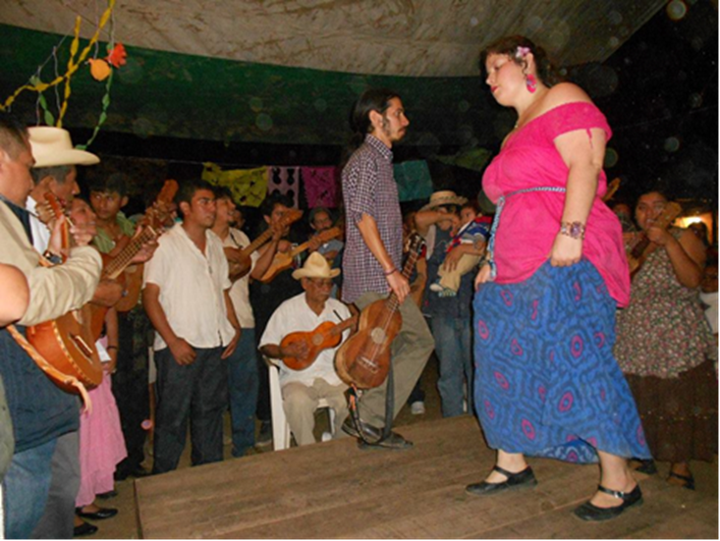
Imagen 3: Fandango en Acayucan. Veracruz, el 28
de diciembre de 2013. Fotografía: Olinka Huerta

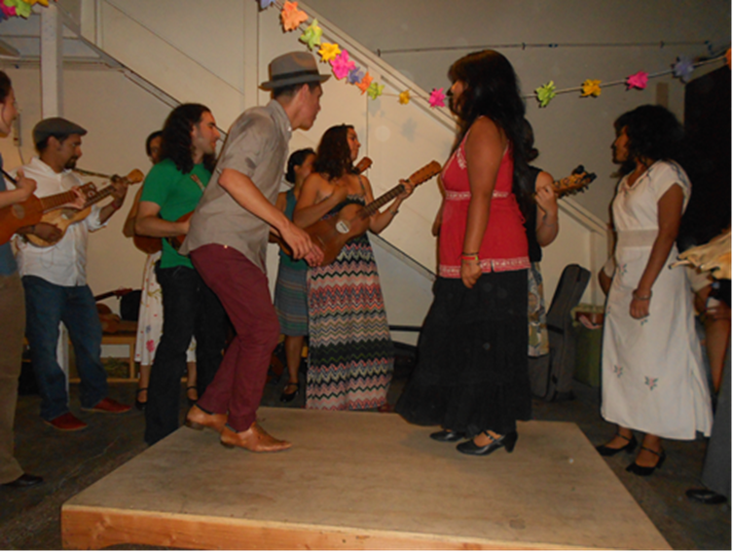
Imagen 4: Fandango en La Bodeguita, el 25 de julio de 2014.
Santa Ana, California. Fotografía: Olinka Huerta

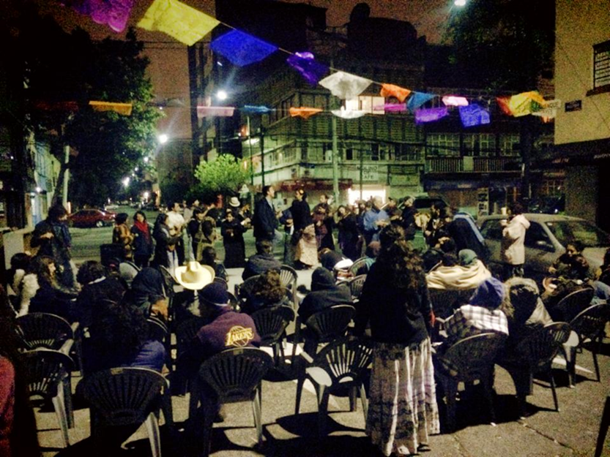
Imagen 5: Fandango por el Día de Muertos.
Ciudad de México, 2014. Fotografía: Ana Arizmendi

4. De la tarima fandanguera al tamanco brasileño con destino en Belém do Pará

Cuando terminé mi tesis de maestría, quería seguir investigando sobre el fandango, pero estaba un poco agotada del fandango del Sur de Veracruz y también del fandango urbano que recién había descubierto. Me cuestioné e hice una reflexión exhaustiva sobre lo que realmente quería saber de los fandangos. La verdad es que me encontraba confundida y un tanto decepcionada del fandango del sur de Veracruz, especialmente del fandango urbano al que le había dado cuerpo en mi tesis de maestría. Sin embargo, después de un tiempo de reflexión y asistencia a otros tipos de fandango de los cuales no voy a hablar aquí porque el mundo del fandango en México es muy amplio, me di cuenta que mi atracción, interés y amor por el fandango se debía al uso de la tarima y al sonido que producía. Fue entonces que empecé a averiguar más sobre tarimas hasta llegar al fandango caiçara del sur de Brasil, que tiene muchas semejanzas con el fandango del sur de Veracruz.
La primera relación que yo establecí con el fandango caiçara de Brasil fue porque en alguna ocasión estaba asistiendo a um concierto de música del Sotavento Veracruzano y había personas vendiendo ropa y calzado para la fiesta del fandango jarocho y vi unos zuecos (o tamancas) y, sin pensar, los compré. En aquella época no investigué nada sobre los zuecos y nunca había ido a un fandango donde bailarian con ellos, pero me parecía que en el pasado, en algún momento, las personas los usaban para bailar sobre la tarima y tal vez por eso estaban vendiéndolos en aquel momento. Después de eso, leí lo siguiente sobre el fandango caiçara en Brasil:

Se usan otros instrumentos de percusión además de los panderos, el principal son las tamancas o zuecos que usan los varones para el batido o zapateado. Estos zuecos cubren la parte superior del empeine y los dedos de los pies con piel, mientras la suela es enteramente de madera del árbol de canela o laranjeira, madera dura para que la tamanca sea resistente y sonora. Las tamancas son hechas de madera dura como la canela, laranjeira, jacaranda costera o naranjo. En su ejecución se intercalan palmas y tamancas, de a cuerdo a la marca y a las indicaciones del Mestre. La función de las tamancas es hacer sonar al zapateado. Algunos estudiosos de este tipo de fandango afirman que se adoptaron las danzas españolas y portuguesas para formar el fandango caiçara agregando el carácter local a lo español, por ejemplo la sustitución de las castañuelas por las tamancas (HESKETH en VILLALOBOS, 2013: 67).

Casi inmediatamente después de leer esto, descubrí que había una inquietud muy fuerte sobre el zapateado, las tarimas y las tamancas como instrumentos musicales y entonces decidí tomar ese rumbo. Comencé a averiguar sobre otros tipos de fandango en México y especialmente, tenía mucha curiosidad con las tamancas del fandango caiçara del sur de Brasil.

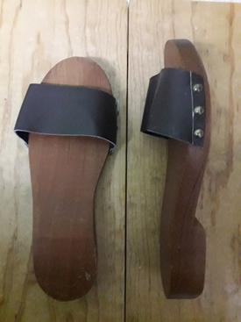
Imagen 6: Tamancas jarochas.
Fotografía: Olinka Huerta

Para mi fortuna, después de un año cursando el doctorado, conocí a la profesora María Ana Azevedo y su trabajo con la Dança de los Vaqueiros de Marajó. Por “casualidade”, ella también tenía un largo recorrido con la percusión de pies debido su trabajo con el Zapateado Americano, y resultó una coincidencia que también en la coreografia de la Dança dos Vaqueiros do Marajó, en la cual se utilizan tamancas o zuecos para bailar,

[...] los bailarines ejecutan los movimientos en la base de los pies, permitiendo que el público aprecie la afinación del zapateado y los movimientos de deslice en los desplazamientos y en la formación de diseños en el espacio, creando un impacto visual más eficaz. Resalto que el sonido es el elemento más importante en los diversos tipos de zapateado y serán diversos dentro de sus innumerables disposiciones, o sea, sonidos sucesivos o no, acentuando los débiles, los cuales representan una división que, debido al intervalo de tiempo, resultarán una combinación propia. A través del sonido, podemos distinguir el grado de fuerza empleado durante el movimiento, el tipo de material usado y la altura, o inclusive, la entonación (más grave o más aguda) (AZEVEDO, 2015: 269). [Traducción: nuestra]

Esta lectura y todo lo que yo estaba comenzando a buscar sobre las tamancas y otros tipos de calzado para percutir alguna superfície, así como algunos trabajos experimentales en mi casa en Belém do Pará, en Brasil, fueron situaciones muy importantes que despertaron muchas dudas, inquietudes y todavía más el gusto por seguir averiguando sobre la percusión de pies en México y en Brasil. Además, despertaron en mí un particular interés por comenzar a hablar sobre sonoridad y cuerpo sonoro, temas que serán abordados en próximos trabajos.
Referencias:
AZEVEDO, Maria Ana Oliveira de. O tamanco, o vaqueiro e a dança: estudo preliminar dos elementos coreográficos da Dança dos Vaqueiros do Marajó. In: CAMARGO, Giselle G. A. (Org.) Antropologia da Dança II. Florianópolis: Editora Insular, 2015, p. 261-271.

GARCÍA DE LEÓN, Antonio. Fandango. México, DF: Conaculta, 2009, p. 19.

HESKETH, Jessica Gottfried. Una puerta cibernética al fandango como fiesta. In: VILLALOBOS, Amparo Sevilla (Ed.). El fandango y sus variantes. México, DF: INAH, 2013, p. 55-108.

MARTÍNEZ, Alba Olinka Huerta. Un fandango urbano y del sur de Veracruz. El vuelo de la guacamaya y el corazón de la morena al golpe de ciudad. (Ensayo para obtener el título de Maestra en Investigación de la Danza.) Cenidi Danza José Limón, Ciudad de México, 2015. Disponível em: http://hdl.handle.net/11271/481 [Acceso en: 23 fev 2021.]

RUEDA, Rubí Oseguera. Entrevista grabada por Alba Olinka Huerta Martínez en 25 de abril de 2011. Ciudad de México.

El estado de Veracruz se encuentra envolviendo una parte del Golfo de México. El sur de Veracruz, de donde es originario el fandango jarocho (fandango del sur de Veracruz) se conoce comúnmente como “Sotavento”.
Existen diversos tipos de fandango en México, tales como el fandango ‘tixtleco’, el fandango ‘tierracalenteño’, el fandango ‘de occidente’, entre otras fiestas que, sin tener el nombre de fandango, presentan rasgos semejantes. En este trabajo, hablaré especialmente del fandango ‘jarocho’ (o del sur de Veracruz), en su variante urbana, es decir, el fandango ‘jaro chilango’ (‘jaro’ de jarocho y ‘chilango’, que es una palabra que se usa para referirse a las personas que viven en la Ciudad de México).
Una caja o cajón de madera con sus respectivas variantes donde personas (a veces denominados “bailadores”) percuten con sus pies en diversas regiones de México.
Personas que participan en el fandango principalmente para cantar o echar versos. Los versos son frases que se riman de acuerdo a algunas reglas literarias ya establecidas.
Es un género musical que en México se caracteriza por predominar en diversas regiones, adquiriendo variantes características. En todos los fandangos se tocan sones.
Información proporcionada por Rubí Oseguera Rueda el 25 de abril de 2011.
El requintero es la persona que participa en el fandango tocando el instrumento musical llamado requinto.
La “mudanza” son movimientos suaves, realizados con los pies sobre la tarima. Generalmente, se ejecutan cuando los versadores cantan.
El estado de Veracruz se encuentra envolviendo una parte del Golfo de México. El sur de Veracruz, de donde es originario el fandango jarocho (fandango del sur de Veracruz) se conoce comúnmente como “Sotavento”.
Extracto original, en Portugués: [...] os dançarinos executam os movimentos na base dos pés, permitindo que o público apreciasse a afinação do sapateado e os movimentos de deslizar nos deslocamentos e na formação de desenhos no espaço, criando um impacto visual mais eficaz. Ressalto que o som é o elemento mais importante nos vários tipos de sapateado, e serão diversos dentro de suas inúmeras disposições, ou seja, sons sucessivos ou não, acentuados ou fracos, os quais apresentam uma divisão que, decorrente do intervalo de tempo, resultarão em uma combinação própria. Através do som, podemos distinguir o grau de força empregado durante o movimento, o tipo de material usado e a altura, ou melhor, a entonação (mais grave ou mais aguda) (AZEVEDO, 2015: 269).

